**いしかわづくりシート　【シート『みるみる』】**



**（　　　　　　　　　　　　）**

**づくりをめていくには、まず「をる」ことがです。**

**いろいろな“みる”をしてできるだけたくさんのをめましょう。**

1. どんなだろうか。、じたことやづいたことをかいてみましょう。

**地域で感じたことや気づいたこと**



1. ヒト・モノ・コトをけて「の（）」として、まとめてみましょう。

|  |
| --- |
| **ヒト**（・など） |
| **モノ**（・・など） |
| **コト**（・・など） |

**地域の資源（宝）**







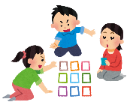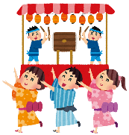

1. 「でいたい」をかいてみましょう。

**行いたい企画**



**、んだことをのにかしていきましょう。**